26.03.2025
Uniwersytet Ekonomiczny w Katowicach
Kierunek: Informatyka
Specjalizacja: Analiza dużych zbiorów danych

PRZEDMIOT: Analityka biznesowa w SAP S/4 HANA

PROJEKT: Raport z Lab 5: Guided Tours: SD: 1-5

Wykonał: Adam Kowalczyk

Katowice 2025

Spis treści
1. SD: Display Customer Master Data 3
2. SD: Display Customer Order 4
3. SD: Display Outbound Document for Sales Order 6
4. SD: Display Billing Document 6
5. SD: Analyze Document Flow 8

SD: Display Customer Master Data

Pierwsze zadanie polega na zobaczeniu danych klienta. Przechodzimy do zakładki Manage Business Partner
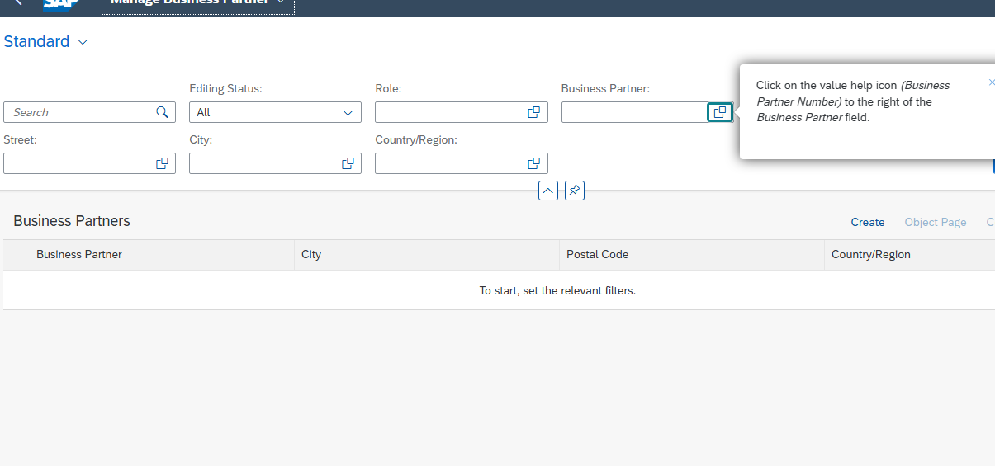
Następnie w polu wyszukiwania partnera biznesowego, wpisujemy numer po gwiazdce aby wyszukać wszystkich dostępnych partnerów. Wybieramy Beantown Bikes.

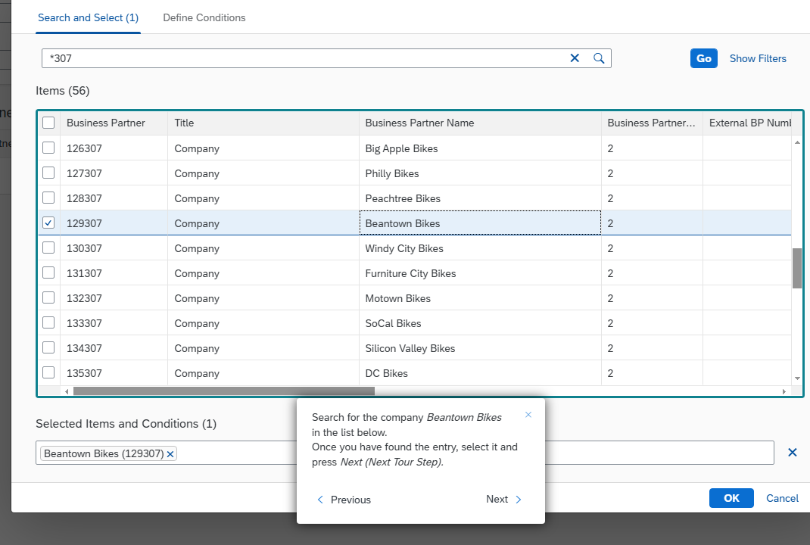

Wyświetlają nam się dane tej firmy.
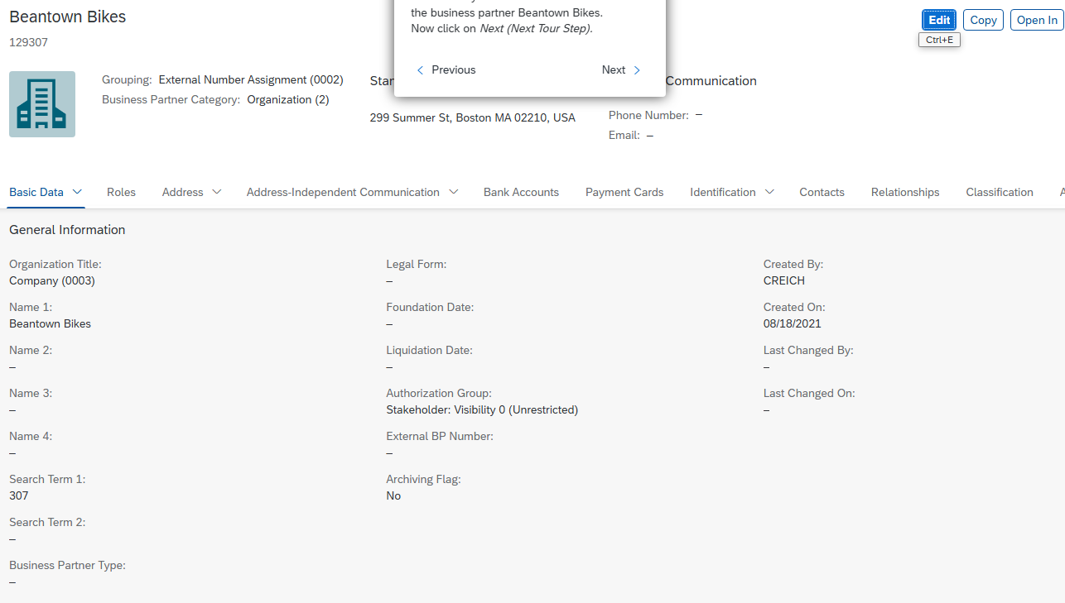
Następnie wyświetlamy dane o terenach na którym przeprowadzana jest sprzedaż. Zobaczyć można też kody firm.
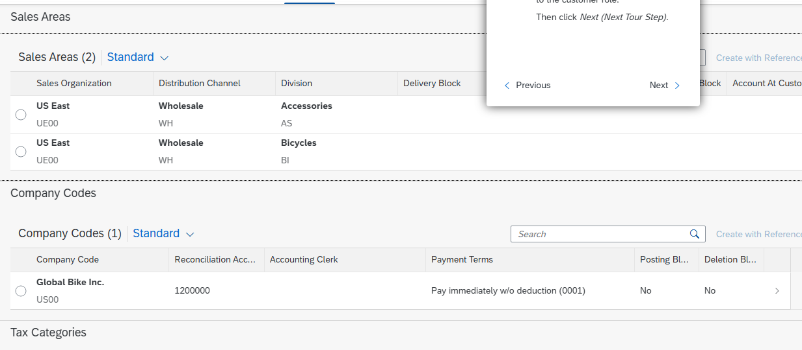

SD: Display Customer Order

W tym zadaniu wyświetlimy zlecenie sprzedaży. Wybieramy zakładkę Manage Sales Orders.

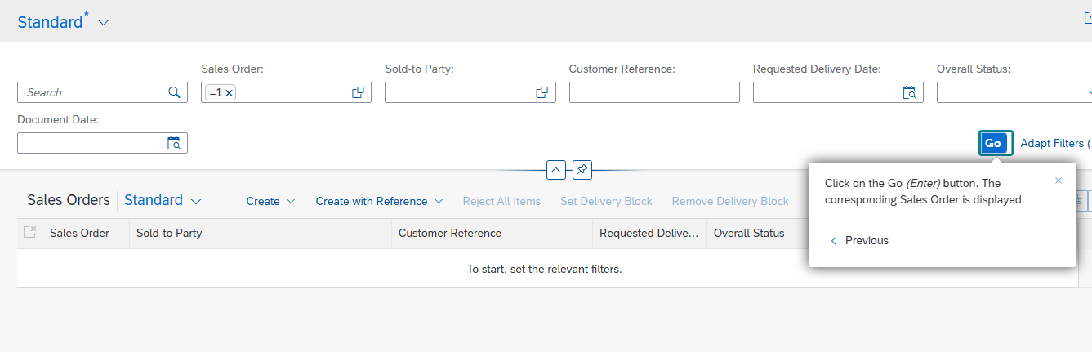

W oknie Sales Order wybieramy 1. Wybieramy wyświetlone zamówienie.

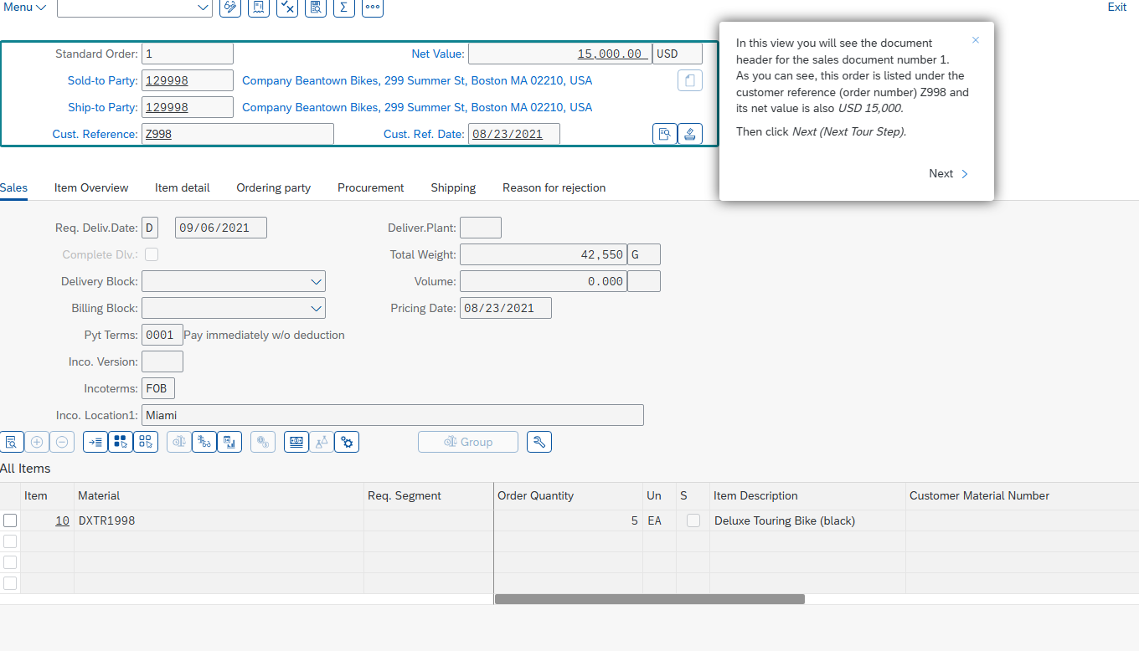
Jak widać na zdjęciu, zamówienie jest wymienione pod numerem referencyjnym klienta (numer zamówienia) Z998, a jego wartość netto wynosi 15 000 USD.

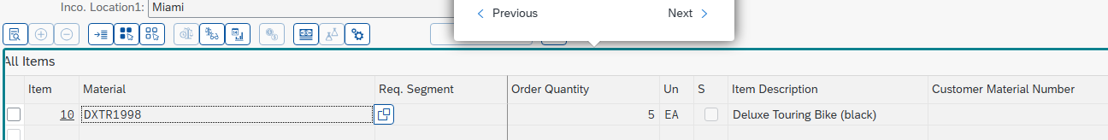

Teraz w oknie All Items wybieramy linię z wpisem DXTR1998. Po zaznaczeniu wybieramy opcję pokazującą stan przedmiotu. Pokazują się nam informacje o sprzedaży roweru i proficie z jego produkcji. Jak widać, jego cena jest niezmienna.

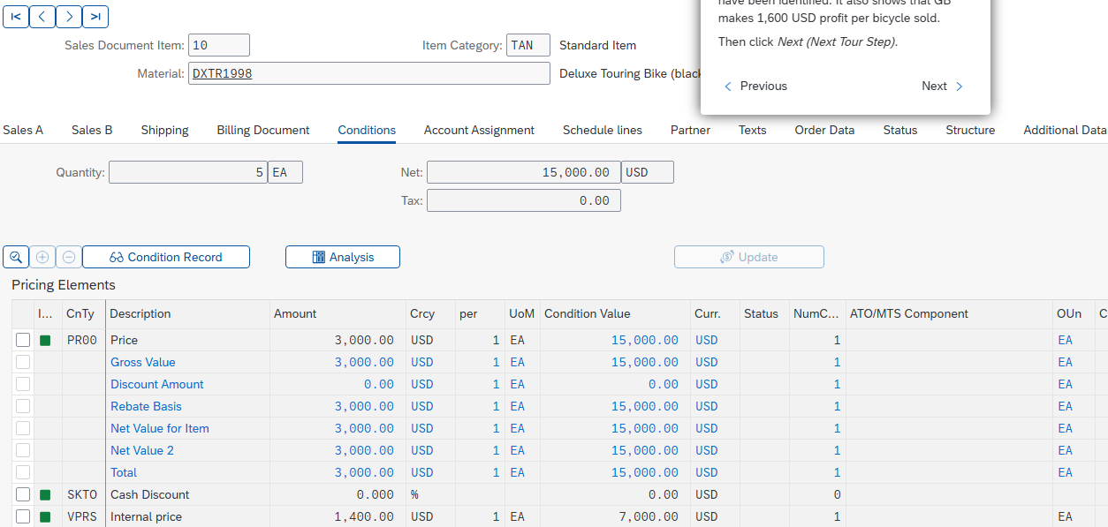

SD: Display Outbound Document for Sales Order

Celem tego poradnika jest wyświetlenie wychodzącej dostawy. Wyszukujemy zakładkę Manage Outbound Deliveries. W statusie wpisujemy “All”. Wybieramy linię z numerem 80000000 aby wyświetlić dokument dostawy.

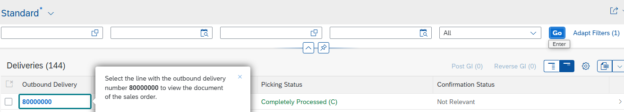

Wybieramy sekcję Process Flow a następnie Items.

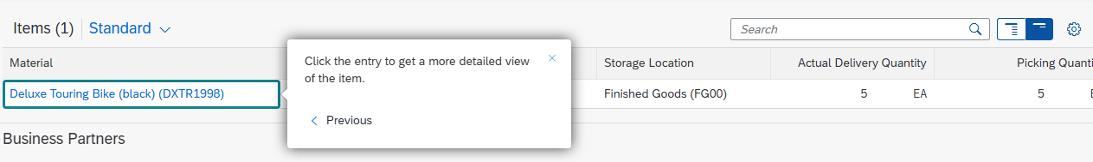

Wybieramy interesujący nas materiał. Możemy zarządzać jego danymi podstawowymi.

SD: Display Billing Document

Celem tego zadania jest pokazanie dokumentów rozliczeniowych. Wybieramy zakładkę Manage Billing Document. Jako numer dokumentu wpisujemy 90000001.

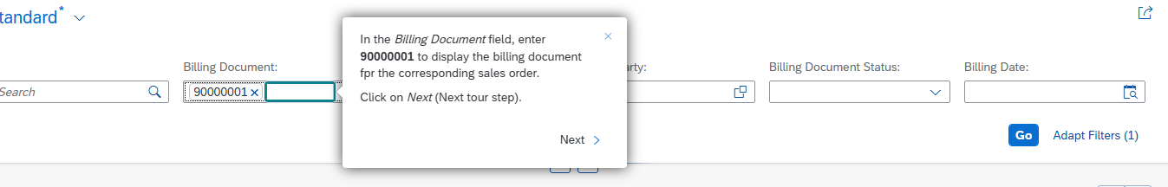

Zostaniemy przekierowani do dokumentu rozliczeniowego. Jak widać, ten dokument stanowi roszczenie o zapłatę 15 000,00 USD dla Beantown Bikes.

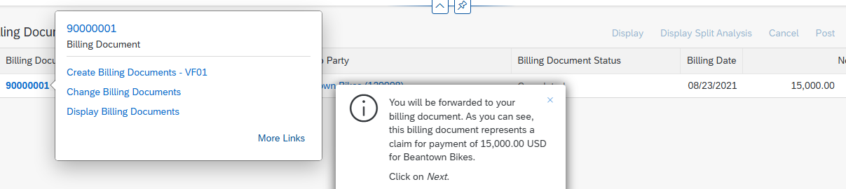
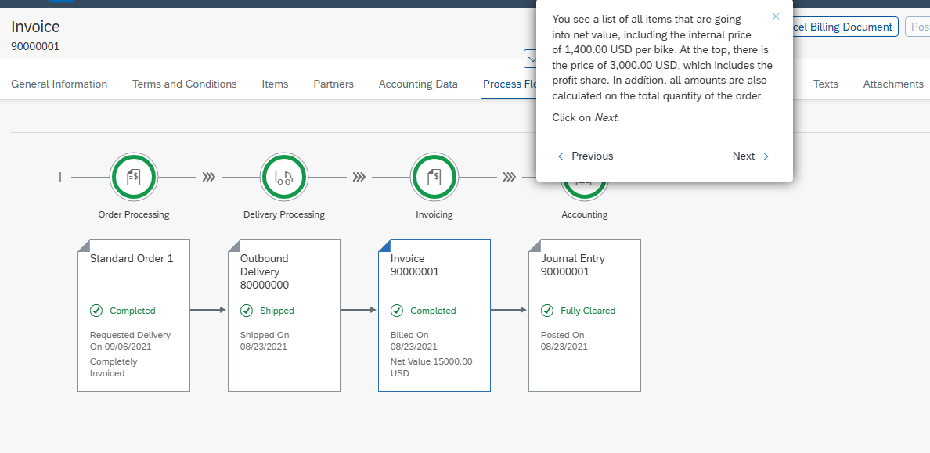

Przechodzimy do zobaczenia faktury. Widzimy listę wszystkich pozycji, które wchodzą w skład wartości netto, w tym cenę wewnętrzną 1400,00 USD za rower. Na górze znajduje się cena 3000,00 USD, która obejmuje udział w zyskach. Wszystkie kwoty są również obliczane na podstawie całkowitej ilości zamówienia.

SD: Analyze Document Flow

W tym zadaniu chcemy zobaczyć przepływ dokumentu. Przechodzimy do zakładki Manage Sales Orders. Naciskamy na numer zamówienia- 1 aby wyświetlić jego menu.
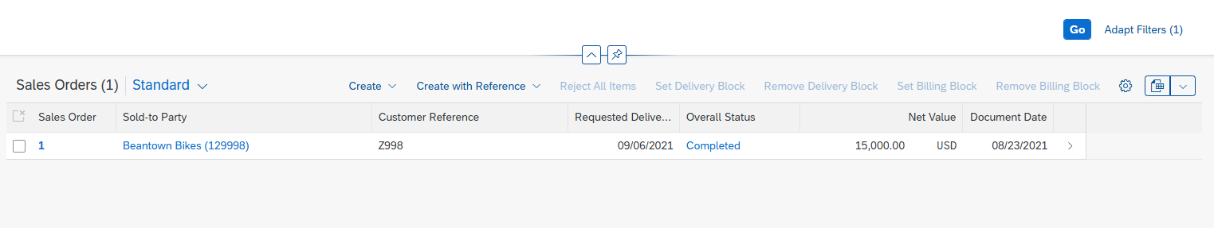
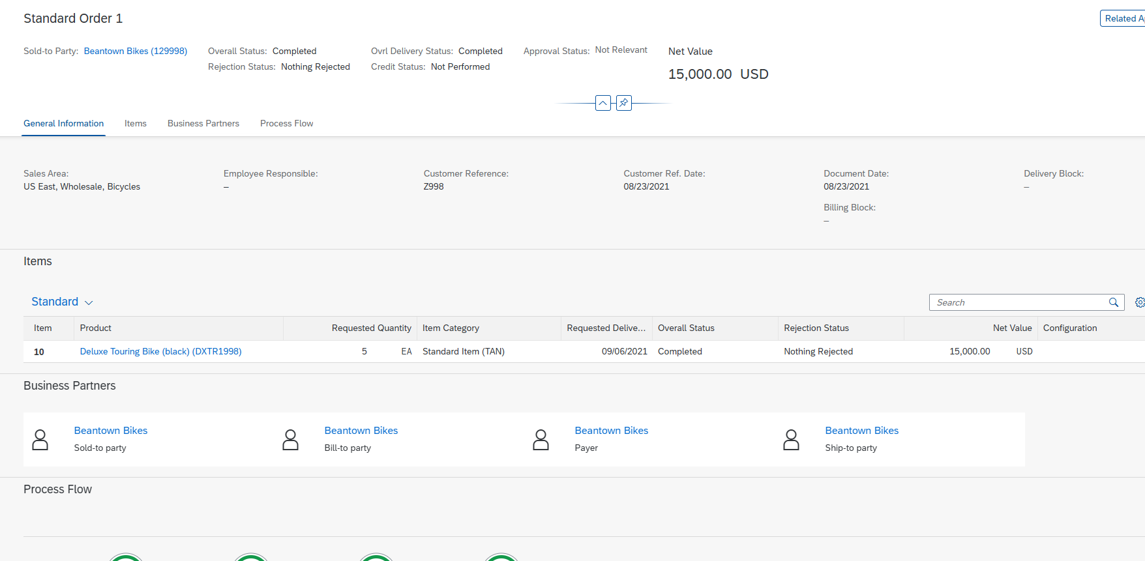
Pokazuje nam się strona z danymi zamówienia. Możemy się dowiedzieć o kupującym, statusie zamówienia, statusie dostawy, kredytowym czy wartości netto.

